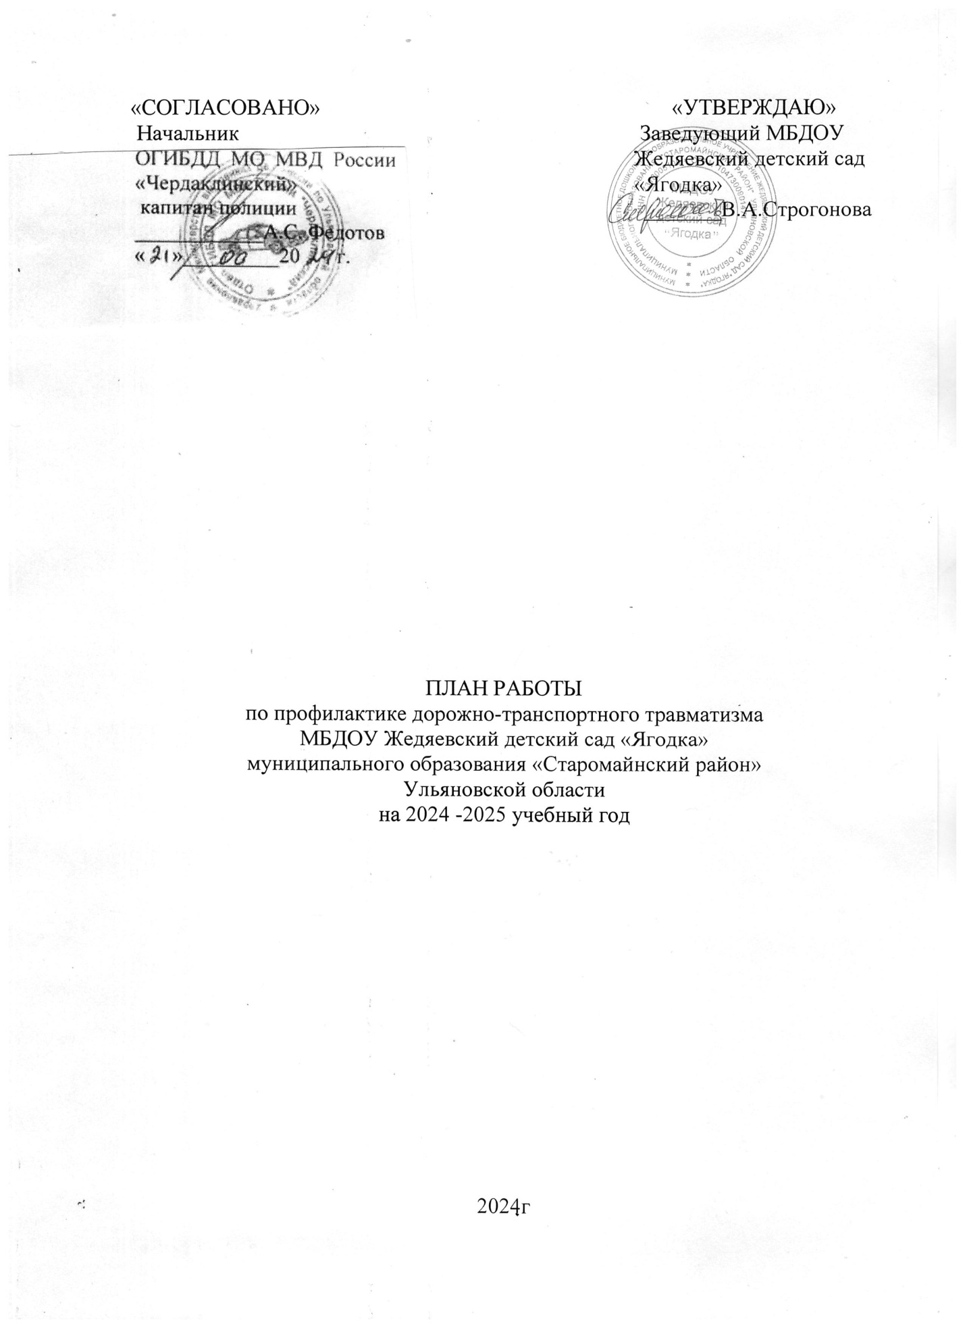

**Цели и задачи работы по профилактике ДДТТ:**

1.    Сохранение жизни и здоровья детей.

2. Создание необходимых условий для обеспечения непрерывного воспитательного процесса в области безопасности дорожного движения.

3.   Создание у детей стереотипов безопасного поведения на улице.

4.   Обучение основам транспортной культуры.

5. Привлечение внимания общественности к проблеме безопасности на   дороге.

**Ожидаемый результат:**

1. Совершенствование профилактической работы по ПДД в детском саду;
2. Формирование навыков правильного поведения детей;
3. Предотвращение детского дорожно-транспортного травматизма.

**Направление деятельности:**

1. Познавательные игры;
2. Праздники и развлечения по ПДДТ;
3. Конкурсы рисунков, фотоальбомов;
4. Создание развивающей среды в группах по ПДД;
5. Профилактическая работа с родителями (законными представителями).

**Организационная работа:**

1. Обновление уголков безопасности;
2. Организация проведения открытых занятий и внеклассных мероприятий по ПДД;
3. Организация проведения игровых и обучающих программ по ПДД.

**Инструктивно - методическая работа:**

1. Проведение совещаний для педагогов, родителей по ПДД;
2. Разработка методических рекомендаций, консультаций;
3. Распространение информационных листков;
4. Обновление инструкций по проведению инструктажа с детьми о безопасности дорожного движения;

|  |  |  |  |
| --- | --- | --- | --- |
|  | Мероприятия | Сроки  исполнения | Ответственный |
| **Организационная работа** | | | |
| 1 | Утверждение «Плана работы ДОУ по предупреждению ДДТТ на 2024-2025 учебный год | июль - август | Ответственный по профилактике ДДТТ  Заведующий |
| 2 | Проведение инструктажа педагогов перед началом учебного года:  -по профилактике детского травматизма;  - охрана жизни и здоровья детей во время образовательного процесса;  - по охране жизни и здоровья детей при организации и проведении целевых прогулок и экскурсий за пределы детского сада;  - предупреждение детского травматизма, ДТП  - правила оказания первой помощи | август-октябрь  Сентябрь 2024 – апрель 2025уч.год | Ответственный по профилактике ДДТТ  Ответственный по профилактике ДДТТ  Воспитатели |
| 3 | Оформление консультативного материала для родителей по профилактике ДДТТ (папки-передвижки, информационные листовки, ширмы и т.п) | в течение года | Воспитатели |
| 4 | Обновление уголков по ПДД в группах (игровые зоны, атрибуты, макеты, информация и т.п) | в течении года | Воспитатели |
| 5 | Обновление дорожной разметки | май | Заведующий хозяйством |
| 5 | Итоговый педсовет. (Утверждение плана работы на летний-оздоровительный период по профилактике ДДТТ) | май | Заведующий Воспитатели |
| 6 | Участие в мероприятиях «Внимание дети!» | в течение года | Воспитатели |
| 7 | Участие в проведение Единых дней дорожной безопасности | в течение года | Воспитатели |
| **Методическая работа** | | | |
| 1 | Разработка перспективных планов, ознакомление детей с правилами дорожного движения в группе на учебный год | август | Отв. по профилактике ДДТТ, воспитатели |
| 2 | Контроль за организацией работы с детьми по теме ПДД | в течении  года | Заведующий |
| 3 | Консультация «Содержание работы с детьми по предупреждению дорожно-транспортного травматизма» | сентябрь | Отв. по профилактике ДДТТ,  Заведующий |
| 4 | Модернизировать и пополнять в группе уголки по ПДД , изготовить макеты улиц для игр детям | в течении года | Отв. по профилактике ДДТТ, воспитатели |
| 5 | Практикум для педагогов «Оказание первой помощи в случае травматизма» | октябрь | Фельдшер ФАП |
| 6 | Картотеки: дидактических игр по ПДД; детской художественной литературы, мультимедийных презентаций по ПДД | в течении года | Воспитатели |
| 7 | Консультация «Правила поведения пешехода на дороге в зимнее время» | декабрь | Отв. по профилактике ДДТТ |
| 8 | Размещение информации на сайте ДОУ в разделе : Правила безопасности по ПДД | в течении года | Воспитатели |
| 9 | Круглый стол «Использование игровых технологий в обучении детей правилам безопасного поведения на дороге» | февраль | Отв. по профилактике ДДТТ |
| 10 | Консультация «Внимание: весна!» - правила поведения на прогулке в гололед, во время таяния снега, сосулек | март | Отв. по профилактике ДДТТ,  Заведующий |
| 11 | Подготовка и проведение развлечений по ознакомлению с правилами дорожного движения | апрель - май | Отв. по профилактике ДДТТ, воспитатели |
|  |  |  |  |
| **Работа с детьми** | | | |
| 1 | День безопасности | 1 сентября | Заведующий,  воспитатели |
| 2 | Проведение тематических недель по знакомству детей с ПДД | в течении года | Воспитатели |
| 3 | Обновление уголка ПДД в группе  - подбор материалов по изучению  правил дорожного движения (макеты, игровые зоны, атрибуты, информация). | сентябрь - январь | Воспитатели |
| 4 | «Дорожные ловушки"-обыгрывание ситуаций на дороге | 1 раз в два месяца | Воспитатели |
| 5 | "Минутки безопасности"- короткие беседы с детьми, обсуждением ситуаций, возникающих на дороге | еженедельно, в свободное время | Воспитатели |
| 6 | Экскурсии и целевые прогулки:  Наблюдение за движением пешеходов  Наблюдение за движением транспорта  Наблюдение за движением на перекрестках  Рассматривание видов транспорта  Прогулка к пешеходному переходу  Знакомство с улицей  Наблюдение за движением транспорта и работой водителя  Знаки на дороге – место установки, назначение | ежемесячно | Воспитатели |
| 7 | Изучение ПДД с воспитанниками согласно программе. (Тематические  образовательные ситуации) | в течении  года | Воспитатели |
| 8 | Участие детей в конкурсах и акциях по безопасности дорожного движения | В течении года | Воспитатели |
| 9 | *Беседы с воспитанниками:*   * Что ты знаешь об опасностях дороги? * Мы пешеходы - места движения пешеходов, их название, назначение * Правила поведения на дороге. * Машины на улицах села и города – виды транспорта * Что можно, и что нельзя? * Помощники на дороге – знаки, светофор, регулировщик. * Будь внимателен! Места и правила парковки, пешеходные зоны, ограничивающие знаки | по графику проведения | Воспитатели |
| 11 | *Сюжетно-ролевые игры в группе и на прогулочном участке:*   * Путешествие по улицам села и города * Улица и пешеходы * Светофор * Путешествие с Незнайкой * Поездка на автомобиле * Автопарковка * Станция технического обслуживания * Автомастерская | в течение года | Воспитатели |
| 12 | *Дидактические игры:*   * Наша улица * Светофор * Поставь дорожный знак * Угадай, какой знак * Улицы нашего села * Что для чего? * Дорожные знаки: запрещающие и разрешающие * Желтый, красный, зеленый | в течение года | Воспитатели |
| 13 | *Подвижные игры:*   * Воробышки и автомобиль * Будь внимательным * Разноцветные автомобили. * Мы едем, едем, едем … Стоп! * Разноцветные дорожки. * Чья команда скорее соберется. | в течение года | Воспитатели |
| 14 | *Чтение художественной литературы:*   * С. Михалков «Моя улица», «Велосипед», «Скверная история»; * С. Маршак «Милиционер», «Мяч»; * А. Северный «Светофор»; * В. Семиренко «Запрещается-разрешается»; * В. Головко «Правила движения»; * Я. Пишумов «Машины», «Самый лучший пешеход», «Три сигнала светофора»; * В. Волков «В парке»; * М Пляцковский «Светофор»; * И. Лешкевич «Гололед»; * В. Степанов «Машины»; * В. Кожевников «Светофор»; * И. Серяков «Улица, где все спешат»; * И. и Л. Сандбери «Мальчик и сто автомобилей»; * О. Бедарев «Правила дорожные»; * Н. Кончаловская «Самокат». | в течение года | Воспитатели |
| 15 | Конструирование, рисование, лепка по ПДД | по плану  воспитателя | Воспитатели |
| 16 | Просмотр обучающих мультфильмов и презентаций по закреплению ПДД | в течении года | Воспитатели |
| 17 | Тематические развлечения по правилам безопасности дорожного движения с воспитанниками согласно годовому плану воспитательной работы. | в течении года | Воспитатели |
| 18 | Выставка детских рисунков и поделок по безопасности дорожного движения «Мы - пешеходы!» | по плану воспитателей | Воспитатели |
| 19 | Изготовление пособий по изучению правил дорожного движения | в течении года | Воспитатели |
| **Работа с родителями** | | | |

|  |  |  |  |
| --- | --- | --- | --- |
| 1 | *Консультации:*   * Что должны знать родители, находясь с ребенком на улице * Будьте вежливы – правила поведения в общественном транспорте * Правила дорожного движения для всех * Осторожно, дети! – статистика и типичные случаи детского травматизма * Чтобы не случилась беды! – меры предупреждения детского травматизма * Родители – пример для детей | в течении года | Воспитатели |
| 2 | *Оформление информационных стендов:*   * Безопасность твоего ребенка в твоих руках * Памятка взрослым по ознакомлению детей с ПДД * Дисциплина на улице – залог безопасности пешеходов * Что нужно знать будущим школьникам о правилах дорожного движения | в течении года | Воспитатели |
| 3 | *Оформление буклетов для родителей*   * по обучению детей правилам дорожного движения * детские удерживающие устройства * светоотражающие элементы | в течении года | Воспитатели |
| 4 | *Участие родителей в* организации  «Безопасность на дорогах» в группе | Июнь - август | Воспитатели |
| 5 | Участие родителей в подготовке атрибутов для сюжетно – ролевых игр | Июнь - август | Воспитатели |
| 6 | Анкетирование родителей «Что вы знаете о безопасности» | Сентябрь | Воспитатели |
| 7 | Оформление стендов (папок – передвижек) в группе по правилам дорожного движения | в течении года | Воспитатели |

**Взаимодействие с ОГИБДД МО МВД России «Чердаклинский»**

|  |  |  |  |
| --- | --- | --- | --- |
| 1 | Привлечение сотрудников ГИБДД к массовым мероприятиям, родительским собраниям | сентябрь | Заведующий |
| 2 | Участие в конкурсах, акциях и др. мероприятиях, организованных отдела ОГИБДД МО МВД России Чердаклинский | постоянно | Заведующий |